Bewerbungsformular für ein Amt der OdA KT

Wir freuen uns über Ihr Interesse an einem Amt der OdA KT und bitten Sie, das vorliegende Bewerbungsformular komplett auszufüllen und uns per E-Mail zusammen mit den Beilagen an
jobs@oda-kt.ch zu senden.

Freundliche Grüsse
OdA KomplementärTherapie
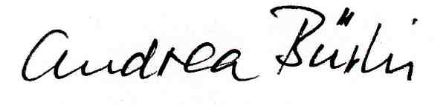
Andrea Bürki
Präsidentin OdA KT

Bewerbung als
Prüfungsexpertin HFP

Personalien
Name, Vorname
Strasse, Hausnummer
Adresszusatz (optional)
PLZ, Ort
Telefonnummer Privat
Telefonnummer Geschäft
Telefonnummer Mobile
E-Mail-Adresse
Webseite(n)
Mitgliedschaft in einem Berufs- oder Methodenverband |  | seit
Funktion(en) innerhalb des genannten Verbands? |  | seit

Fachliche Kompetenzen
Geben Sie bitte an, welche für die gewünschte Tätigkeit wichtigen fachlichen Kompetenzen Sie wie und wann erworben haben. Bitte beachten Sie die entsprechende Funktionsbeschreibung. Wir bitten Sie, ihre Sprachkenntnisse auf jeden Fall zu deklarieren.
Kompetenz | Wie erworben  (z. B. Aus-, Weiterbildung, berufliche Tätigkeit, Amt etc.) | Wann erworben
Sprachkenntnisse
(Bitte zählen sie die Sprachen de, fr und/oder it einzeln auf und geben Sie das Kompetenzniveau im Mündlichen und/oder Schriftlichen an.)

Personale Kompetenzen
Geben Sie bitte im Folgenden an, welche für diese Tätigkeit wichtigen personalen Kompetenzen Sie wie und wann erworben haben (siehe dazu auch die Funktionsbeschreibung).
Kompetenz | Wie erworben  (z. B. Aus-, Weiterbildung, berufliche Tätigkeit, Amt etc.) | Wann erworben

Bemerkungen / Kommentare

Beilagen
Persönliches Motivationsschreiben
Lebenslauf
Falls gefordert, Nachweis der Berufspraxis (Selbstdeklaration mit AHV-Nachweis und Nachweis einer Berufshaftpflichtversicherung)
Falls gefordert, Eidg. Diplom resp. Branchendiplom

Ort und Datum Name und Vorname

